Замена штатных форсунок системы омывателя ветрового стекла на веерные
Через www.exist.ru приобрел веерные форсунки и обратный клапан. Вот их каталожные номера:

— обратный клапан: 98886-29000;
— левая форсунка: 98630-1R100;
— правая форсунка: 98630-1R800.

Обратный клапан пришел быстро, а вот форсунки пришлось ждать почти месяц.
Теперь собственно опишу сам процесс их установки.
- Вынимаем резиновые заглушки и откручиваем гайки крепления правого и левого стеклоочистителей
- 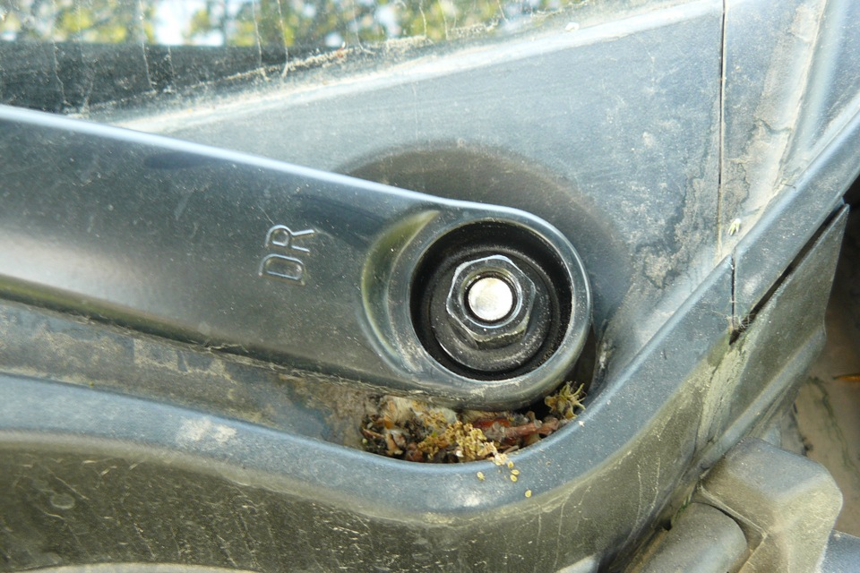

2. Немного, раскачивая из стороны в сторону, снимаем оба стеклоочистителя.
3. Аккуратно вынимаем 4 пистона, крепящих пластиковую накладку, на которой установлены форсунки. Пистоны вынимаются без проблем, если утопить аккуратно центральную фиксирующую часть.
В таком положении пистон вынимается:
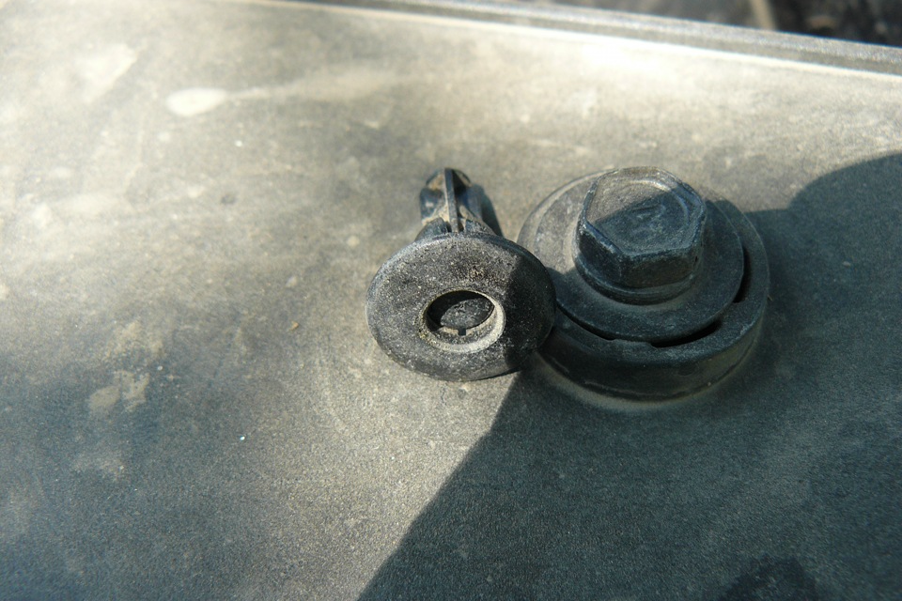

В таком положении устанавливается обратно:
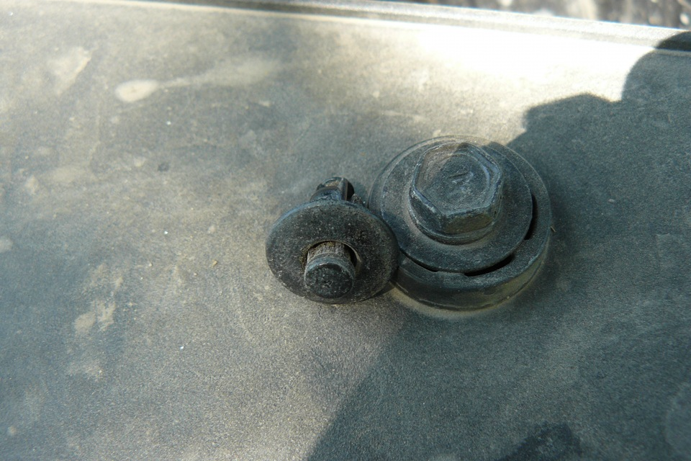

4. Снимаем слева и справа поролоновые буфера. Они установлены на двухстороннем скотче, так что для их обратной установки желательно запастись несколькими кусками нового двухстороннего скотча.

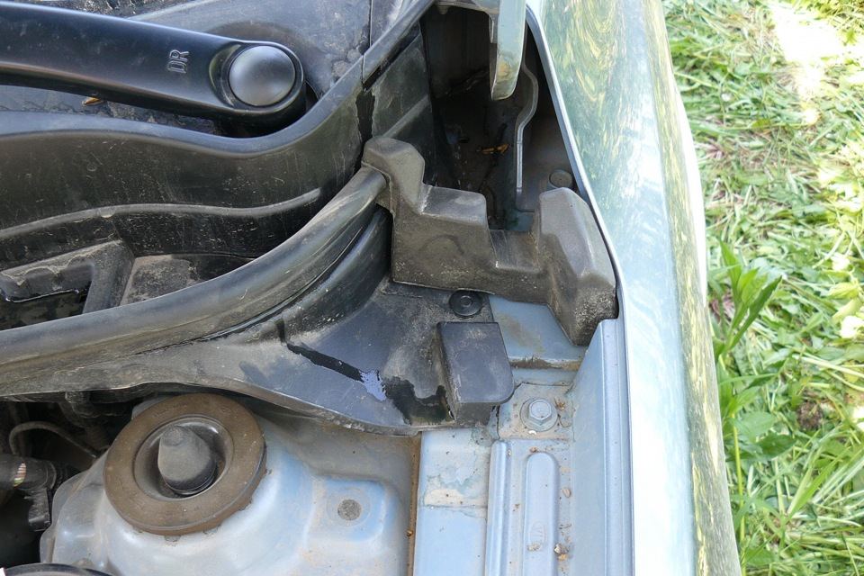

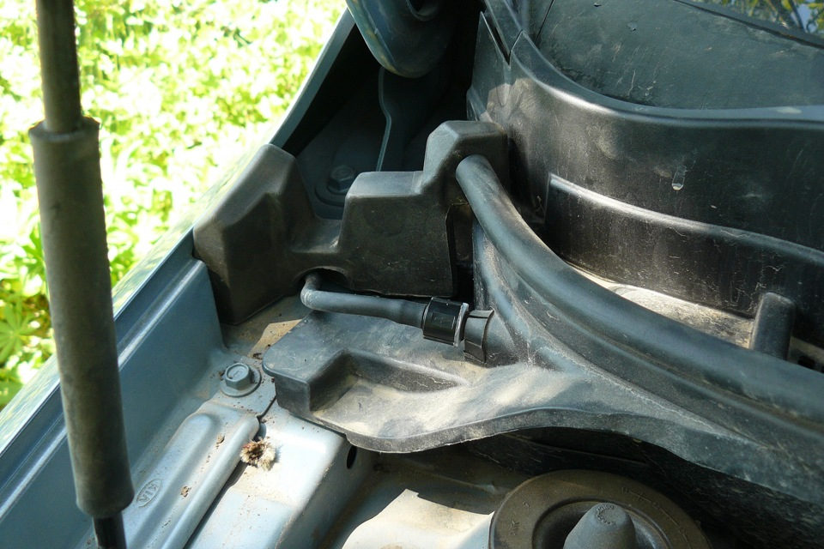

5. Отсоединяем слева и справа накладку от пластиковых деталей, заходящих под лобовое стекло:

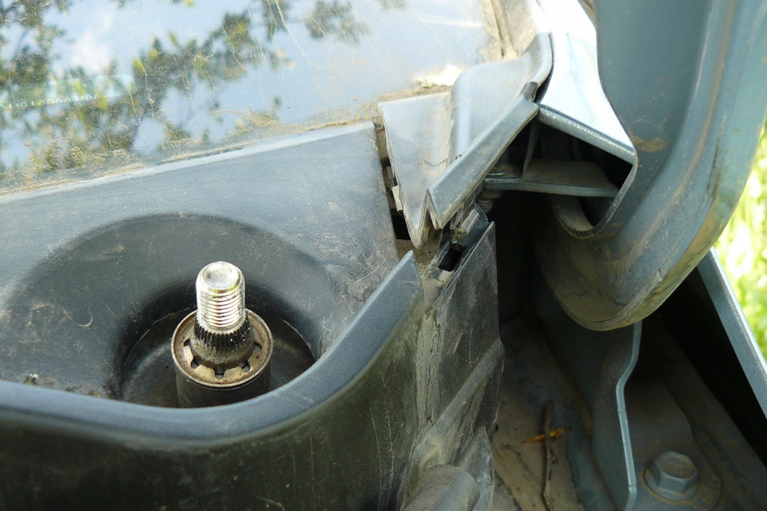

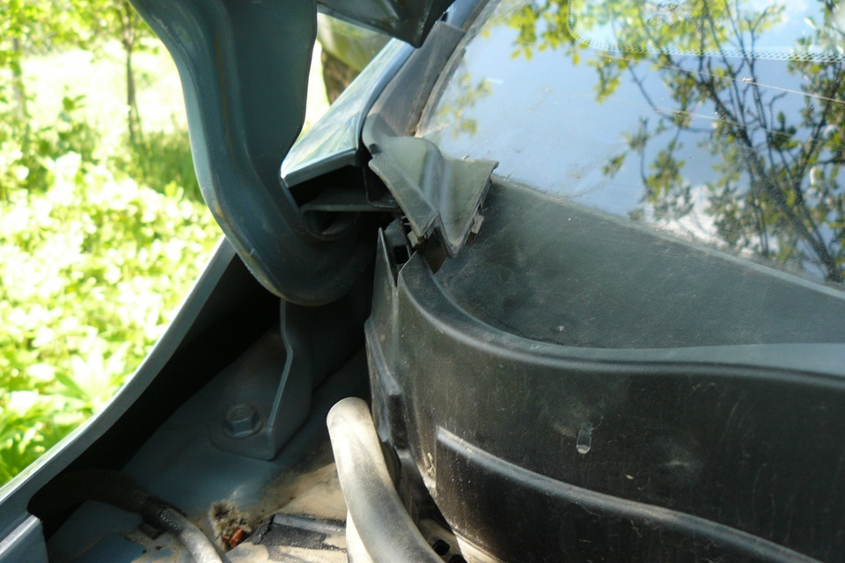

6. С левой стороны отстыковываем шланг, по которому подводится омывайка:
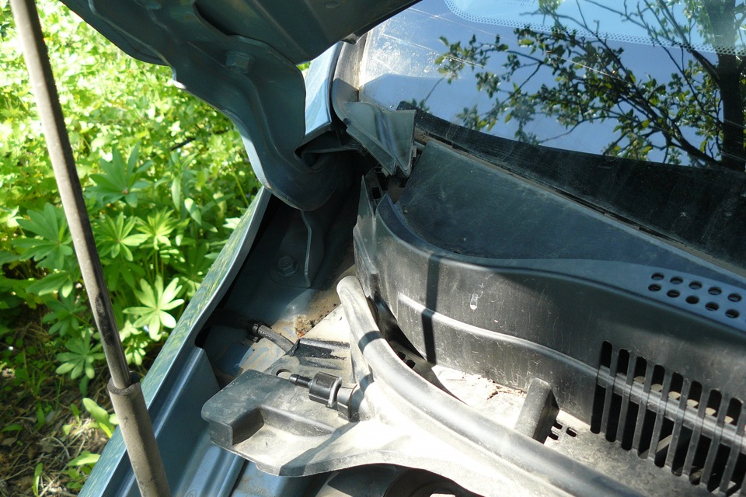

7. Аккуратно снимаем пластиковую накладку:
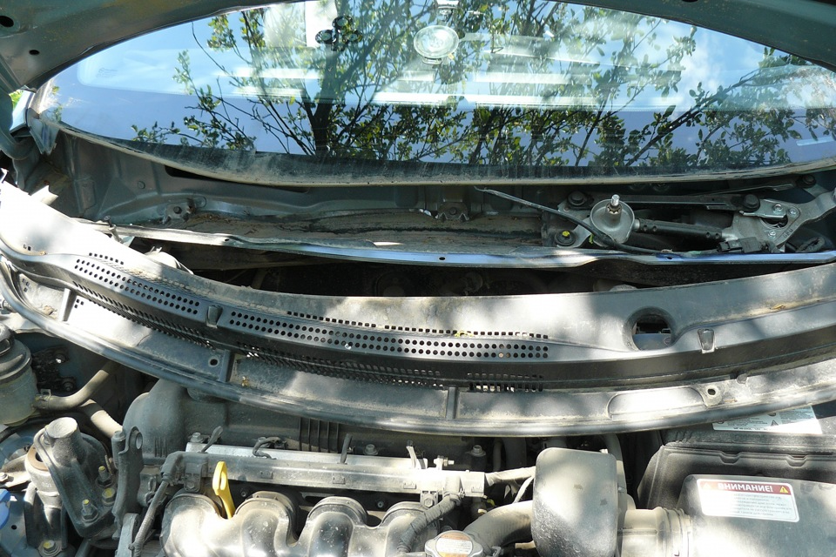

8. Переворачиваем ее тыльной стороной наверх и видим место крепления левой форсунки:
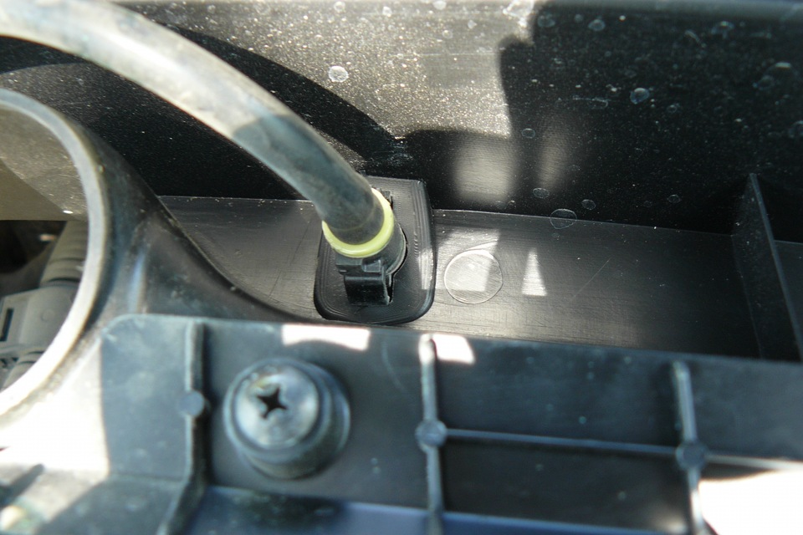

9. Отсоединяем подходящий к ней шланг и, нажав на фиксаторы, снимаем форсунку. Для сравнения привожу фотографии родной и веерной форсунок:

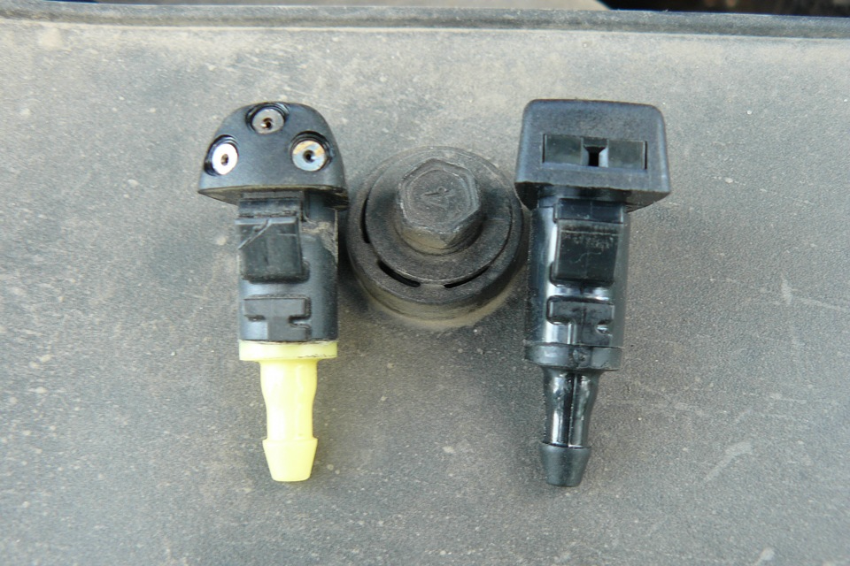
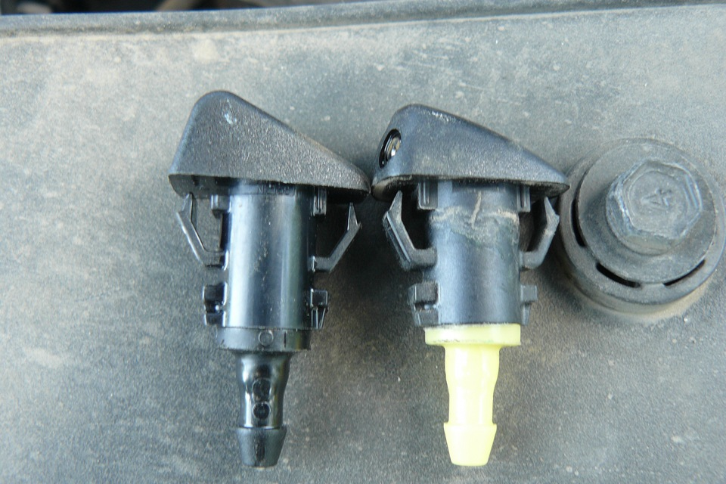

Как видно на фотографиях, по крепежу и по габаритным размерам форсунки полностью идентичны.
10. Устанавливаем веерную форсунку и подсоединяем к ней шланг.
11. Точно также заменяем правую форсунку. Для большего удобства я открутил пластиковую деталь, показанную на фотографии:
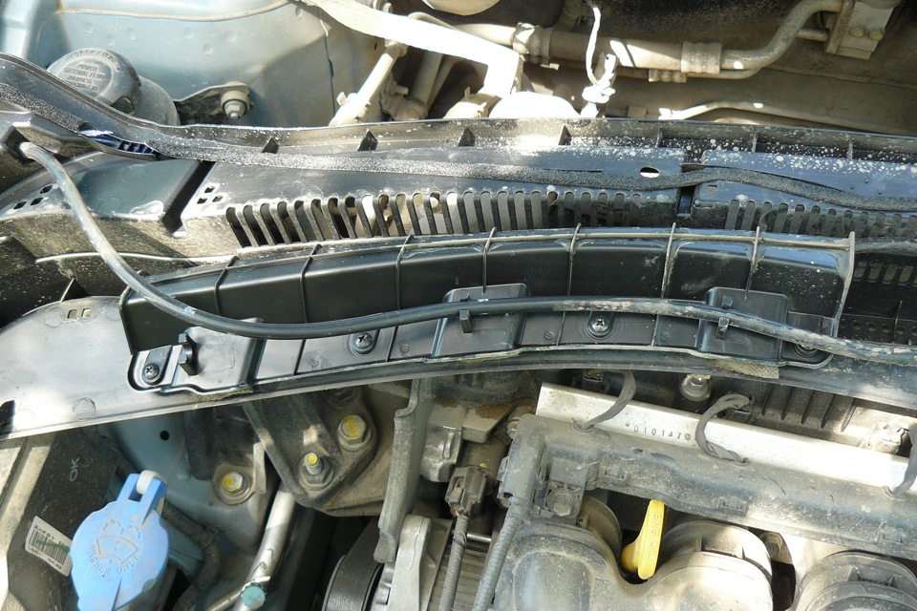

Крепится она на 4 саморезах.
Вот фотографии правых форсунок:
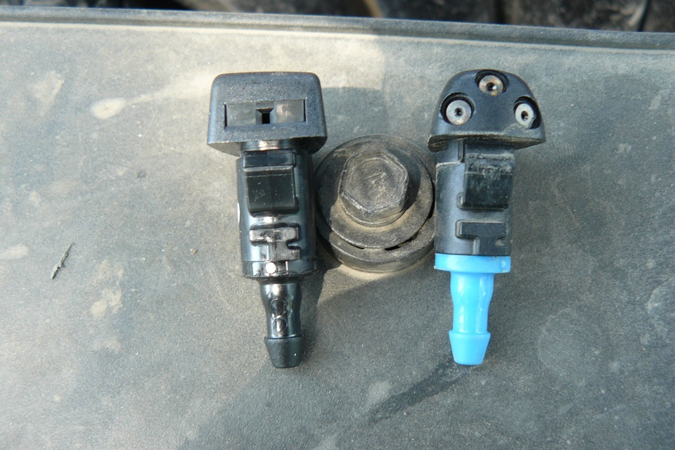

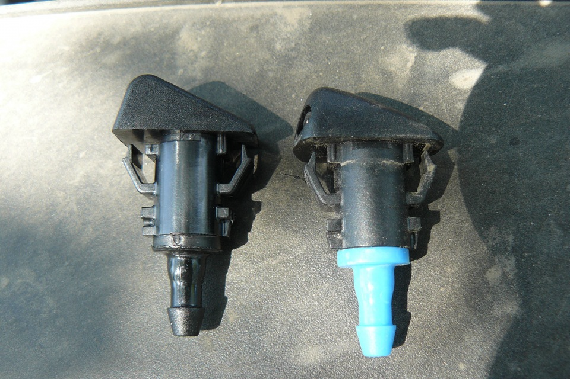

12. Устанавливаем обратно открученную пластиковую деталь, заправляем в направляющие шланг.
13. Начинаем обратную сборку. Устанавливаем на место пластиковую накладку, защелкиваем слева и справа разъединенные крепежи, устанавливаем пистоны, возвращаем на место стеклоочистители.
14. Вынимаем штатную пластиковую соединительную трубку, с помощью которой соединяются 2 куска шланга, и устанавливаем на ее место обратный клапан стрелкой в направлении форсунок:
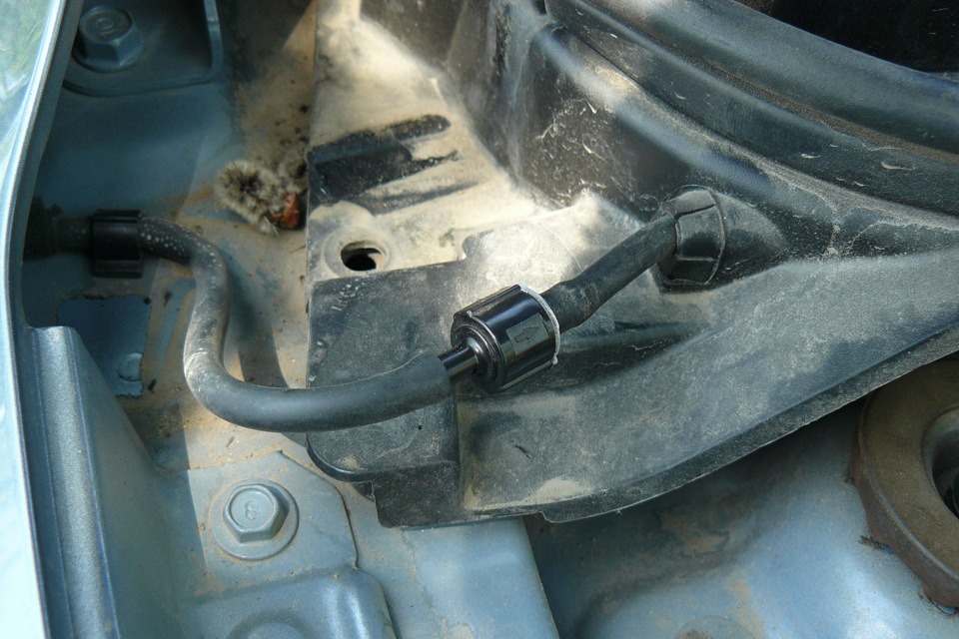
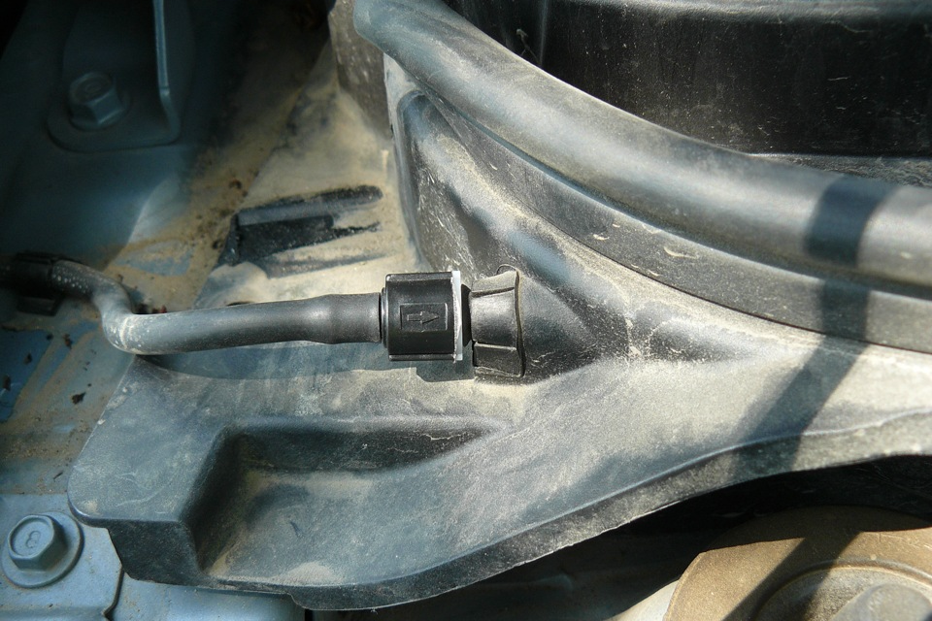

15. Устанавливаем на двухсторонний скотч поролоновые буфера (см. п.4).
16. Не спеша, проверяем, что все установили на место и закрепили, после чего любуемся

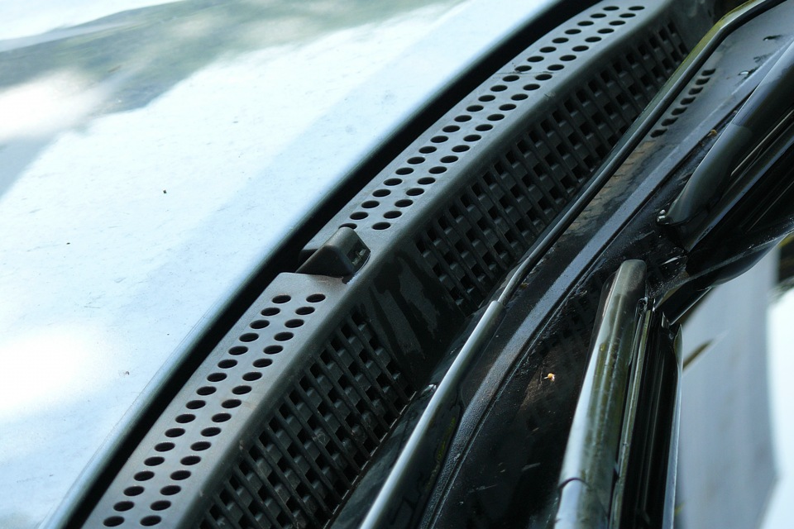
P.S. Установка обратного клапана — необязательная процедура. Меня не устраивала пауза между нажатием на подрулевой переключатель, включающий подачу омывайки, и моментом начала ее распыления. Из-за этого я и поставил клапан.

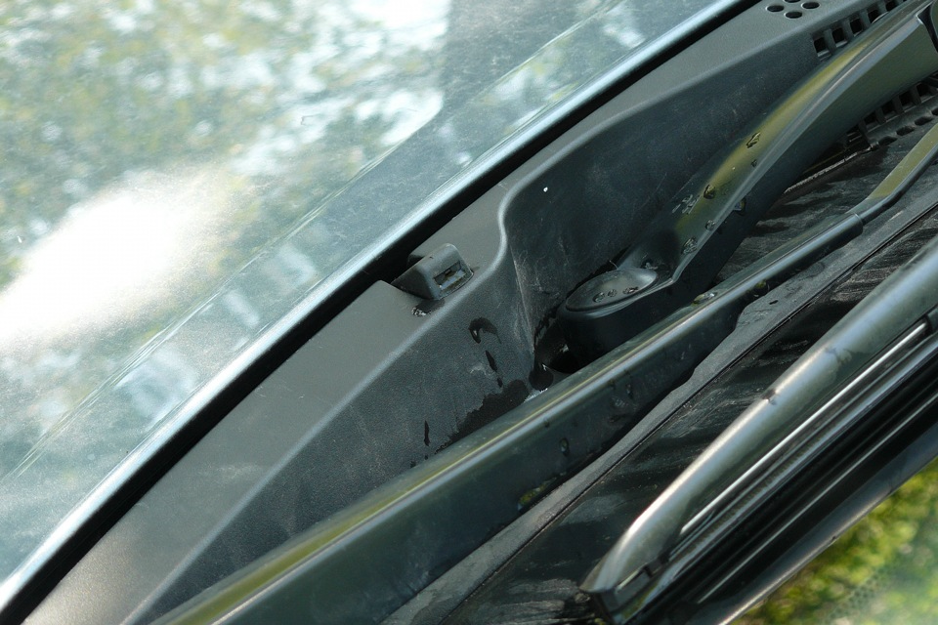

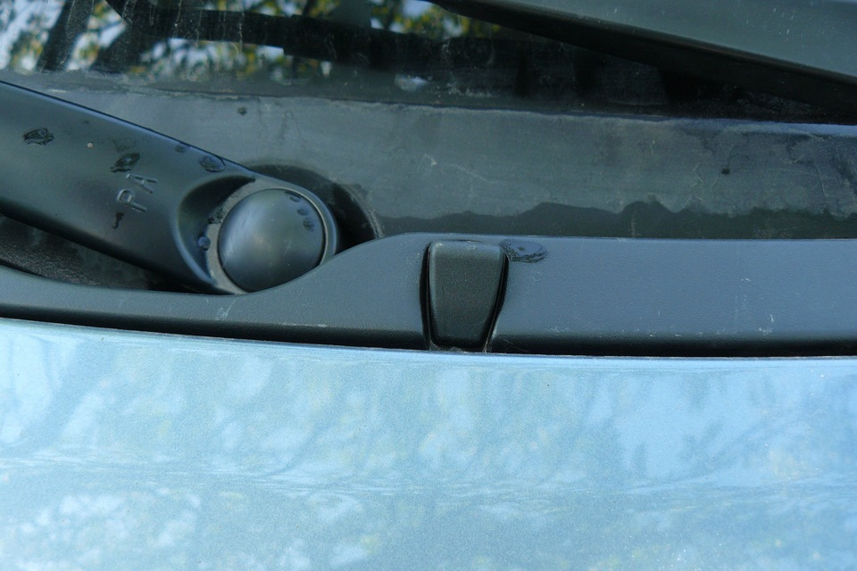
Как видно по фотографиям все встало идеально, ничего не пришлось нигде подпиливать и подкладывать.
Ну, собственно, и все. Далее проверяем, как все функционирует.

Вот ролики, демонстрирующие работу веерных форсунок:
https://www.youtube.com/watch?feature=player_embedded&v=LzqWSTLoZbI

https://www.youtube.com/watch?feature=player_embedded&v=1hKn44uefvM

